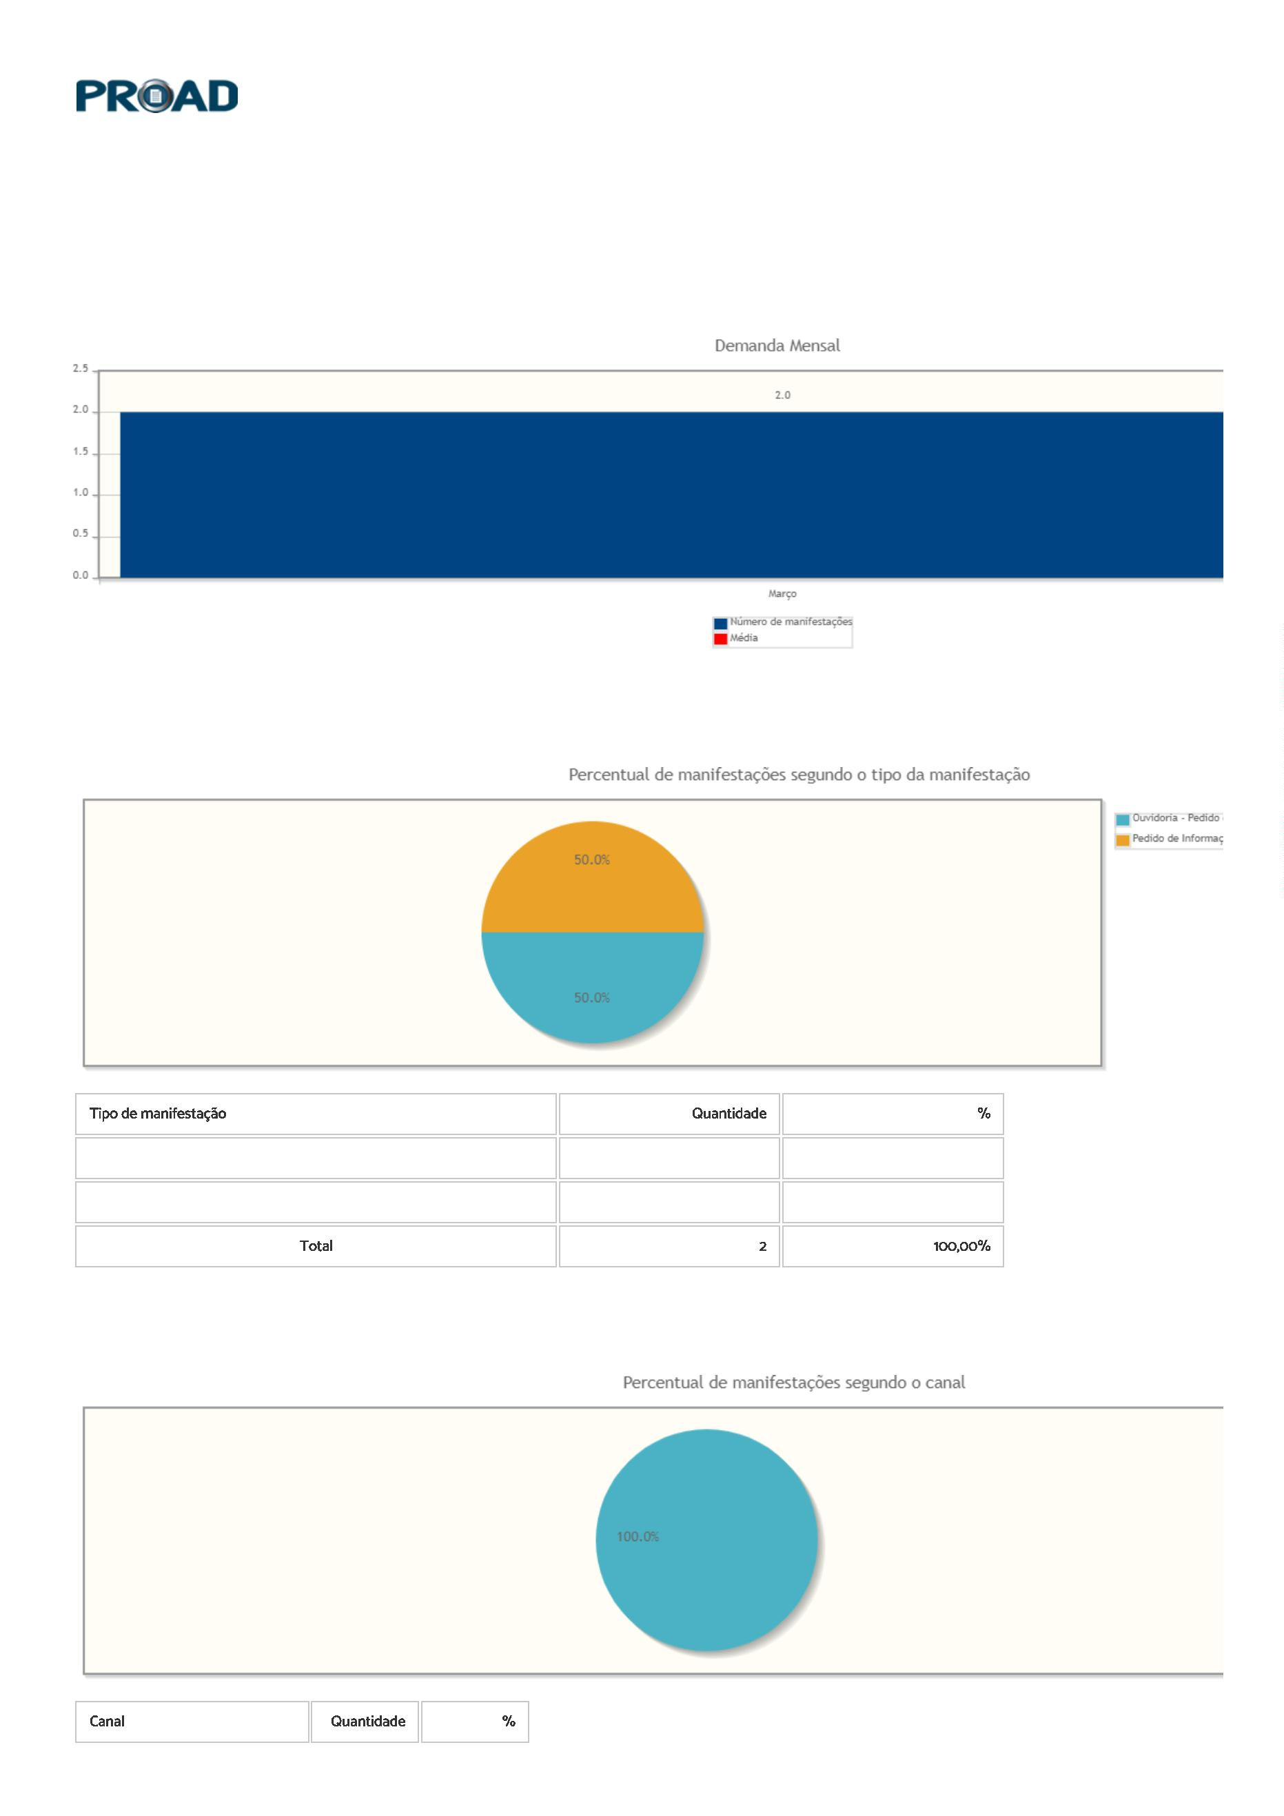
0
1/04/2022 08:47
Relatórios da Ouvidoria
Emitido em:
1/04/2022 08:47:15
0
Intervalo de datas: 01/03/2022 a 31/03/2022.
Período: 01/03/2022
a 31/03/2022
Quantidade de manifestações criadas, por mês.
Tipo de manifestação
Quantidade
%
50,00%
50,00%
100,00%
Ouvidoria - Pedido de Acesso à Informação ( Lei nº 12.527/2011 - LAI )
1
1
Pedido de Informação - Pessoa Física (PF)
Total
2
Canal
Quantidade
%
https://proad.trt6.jus.br/proad/pages/impressaoLayout.xhtml
1/5

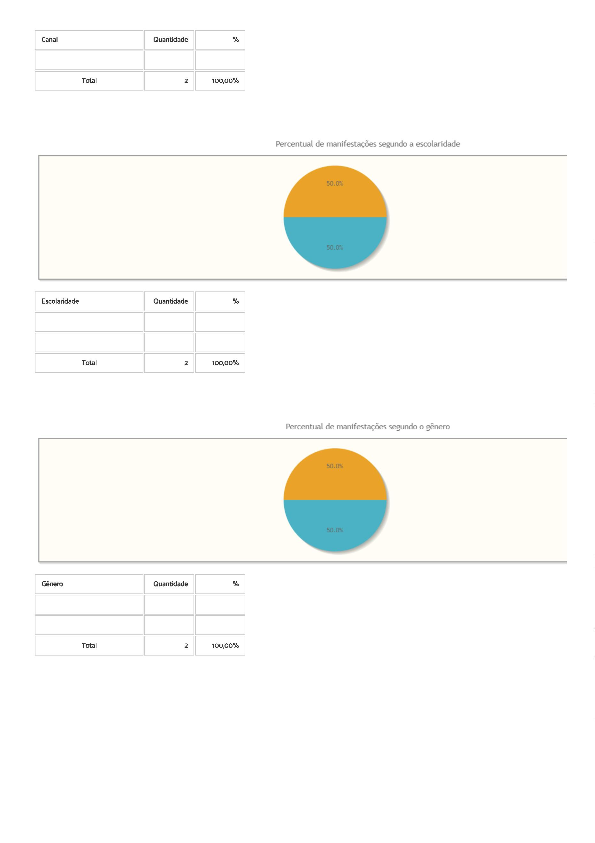
0
1/04/2022 08:47
Canal
Relatórios da Ouvidoria
Quantidade
%
100,00%
100,00%
Formulário eletrônico
Total
2
2
Escolaridade
Pós-Graduação
Não informado
Total
Quantidade
%
50,00%
50,00%
100,00%
1
1
2
Gênero
Quantidade
%
50,00%
50,00%
100,00%
Masculino
Não informado
Total
1
1
2
https://proad.trt6.jus.br/proad/pages/impressaoLayout.xhtml
2/5

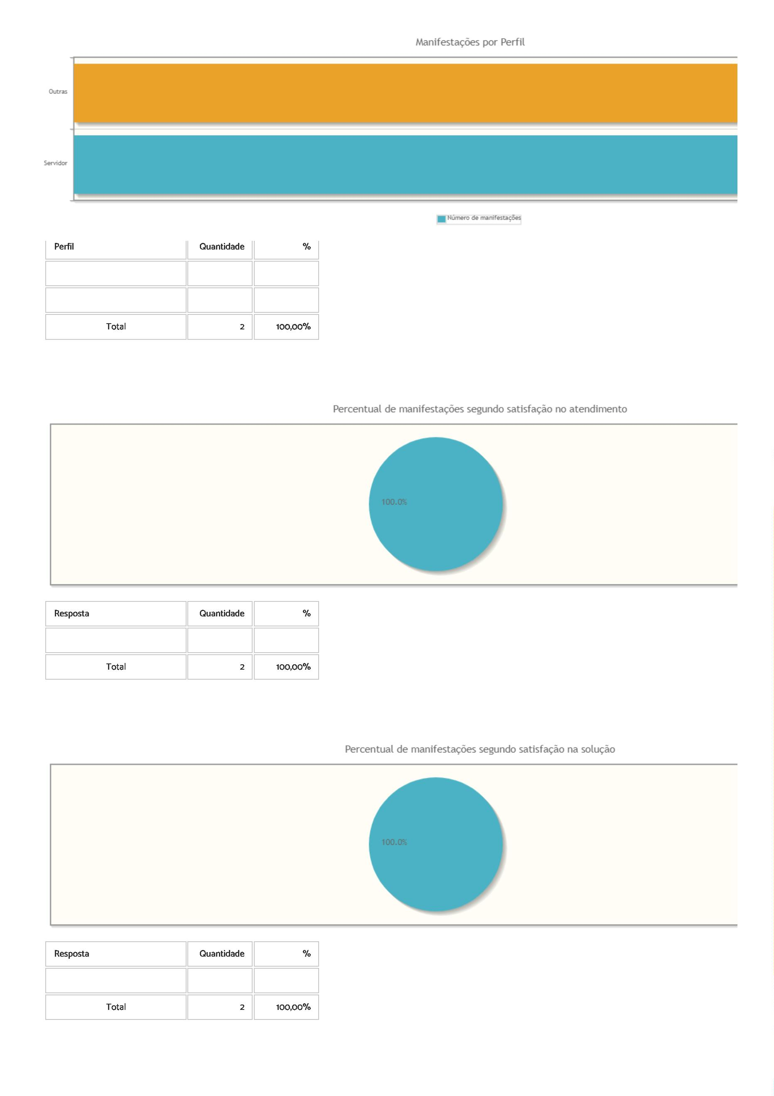
0
1/04/2022 08:47
Relatórios da Ouvidoria
Perfil
Quantidade
%
50,00%
50,00%
100,00%
Servidor
Outras
1
1
Total
2
Resposta
Quantidade
%
100,00%
100,00%
Não informado
2
2
Total
Resposta
Quantidade
%
100,00%
100,00%
Não informado
2
2
Total
https://proad.trt6.jus.br/proad/pages/impressaoLayout.xhtml
3/5

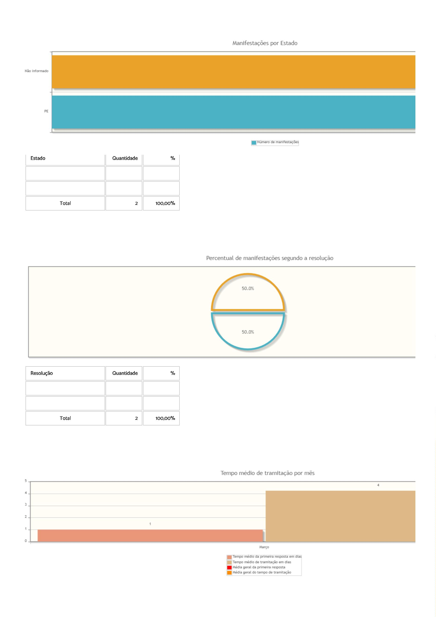
0
1/04/2022 08:47
Relatórios da Ouvidoria
Estado
Quantidade
%
50,00%
50,00%
100,00%
PE
1
1
Não informado
Total
2
Motivo do arquivamento das manifestações
Resolução
Outros
Quantidade
%
50,00%
50,00%
100,00%
1
1
Solucionada
Total
2
Número médio de dias para arquivamento, por mês da manifestação.
https://proad.trt6.jus.br/proad/pages/impressaoLayout.xhtml
4/5

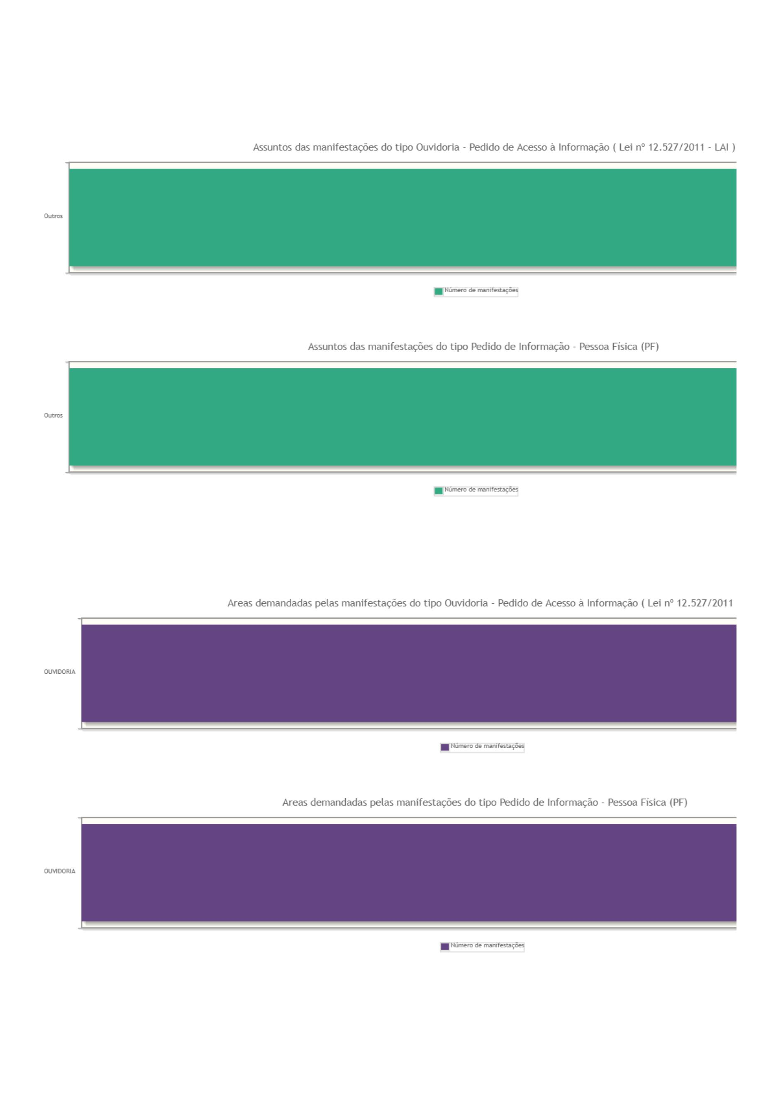
0
1/04/2022 08:47
Relatórios da Ouvidoria
Assuntos e áreas demandadas mais utilizados por tipo de manifestação.
Nenhum assunto foi informado para manifestações desse tipo.
Nenhuma área foi informada para manifestações desse tipo.
https://proad.trt6.jus.br/proad/pages/impressaoLayout.xhtml
5/5



